Seguir cuatro sencillos pasos en casa (limpiar, separar, cocinar y enfriar) puede ayudarlo a usted y a sus seres queridos a protegerse de una intoxicación alimentaria.
Icon | Step and details
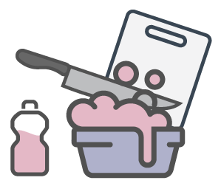 | Paso 1: Lávese las manos y limpie las superficies de la cocina  Lávese las manos y limpie las superficies donde prepara los alimentos con agua tibia y jabón antes de empezar a cocinar.
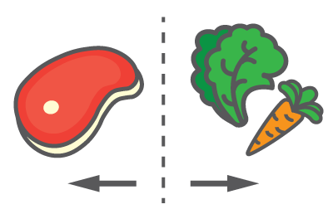 | Paso 2: Separe la carne cruda del resto de los alimentos  Mantenga la carne, las aves, los mariscos y los huevos crudos alejados de los alimentos listos para el consumo que no vayan a cocinarse. Los gérmenes de la carne cruda pueden propagarse fácilmente a otros alimentos si no los mantiene separados.
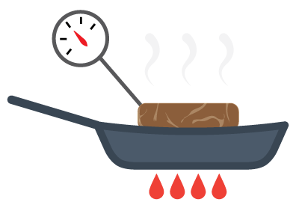 | Paso 3: Cocine los alimentos a la temperatura adecuada  Caliente los alimentos a la temperatura adecuada para eliminar los gérmenes que puedan enfermarlo. Utilice un termómetro de alimentos para asegurarse de que la carne esté totalmente cocida.
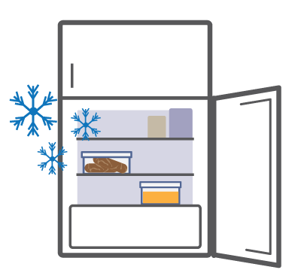 | Paso 4: Mantenga fría las sobras  Refrigere los alimentos perecederos inmediatamente para evitar la proliferación de gérmenes. Los gérmenes pueden propagarse en los alimentos si se dejan a temperatura ambiente.

